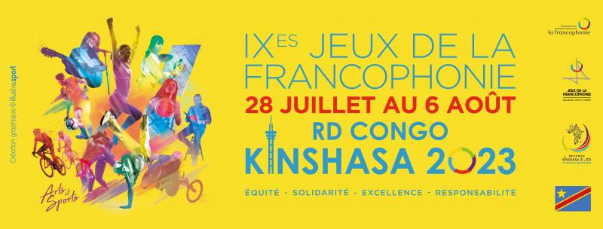
Appel à candidature
Pour la participation aux Concours Culturels des Jeux de la Francophonie
Kinshasa- République Démocratique du Congo : 28 juillet -6 aout 2023

Suite à la Décision prise par le Conseil Permanent de la Francophonie (CPF), lors de sa session extraordinaire de reporter les IX EMES Jeux de la Francophonie en 2023, et afin d’assurer la participation du Royaume du Maroc à la 9e édition des Jeux de la Francophonie 2022 qui aura lieu du 28 juillet au6 août 2023 à Kinshasa en République démocratique du Congo, le Ministère de la Jeunesse, de la Culture, et de la Communication– Département de la Culture, lance un appel à candidature au profit des jeunes artistes et créateurs marocains ,âgés entre 18 et 35ans (en 2023) dans les disciplines culturelles suivantes :

- Arts de la rue (Réglementation )
- Hip-hop (danse)
- Marionnettes géantes
- Jonglerie avec ballon (freestyle ball)
- Arts visuels (Réglementation )
- Peinture
- Photographie
- sculpture/installation
- Chanson(Réglementation)
- Contes et conteurs(Réglementation)
- Danse de création (Réglementation )
- Littérature (nouvelle)(Réglementation )
- Création numérique (Réglementation )
- Pour participer à la présélection :
Les artistes doivent envoyer leurs dossiers de candidatures au Ministère de la Culture, de la Jeunesse et des Sports -Département de la Culture via l’adresse suivante :jeuxdelafrancophonie2022@minculture.gov.ma au plus tard le 30 septembre 2022.

- Les dossiers de candidatures doivent être constitués des pièces suivantes :
- Une fiche de renseignement dûment remplie (annexe 1) ;
- Un CV mentionnant les parcours et les expériences artistiques ou créatives significatives du candidat ;
- Une note présentant le projet artistique du candidat ;
- Documents visuels ou sonores présentant les œuvres récentes ;
- Tout autre document explicatif de la démarche artistique du candidat :
- Pour les arts de la rue et la danse de création : un DVD ou un lien internet
- Pour les arts visuels : 2 visuels ou photos
- Pour la chanson et le conte : un DVD ou un lien internet
- Pour la littérature : un texte d’une page
- Pour la photographie : 2 photos

- Des auditions seront organisées avec les candidats ;
- Le planning, le mode d’organisation et les lieux de ces auditions seront communiqués ultérieurement aux concurrents par mail.
Pour plus d’informations, consulter les liens suivants :

Réglement des jeux de la francophonie .PDF 2 MO

GUIDE DES INSCRIPTIONS JEUX 2022.PDF 1 MO

- Pour en savoir plus sur les Jeux de la Francophonie, rendez-vous sur le site web : www.jeux.francophonie.org
- Pour tout renseignement complémentaire, adresser un mail à l’adresse suivante :jeuxdelafrancophonie2022@miculture.gov.ma

Annexe 1 : FICHE DE RENSEIGNEMENT

NOM : Prénom :

Date de naissance :

Adresse personnelle :

Téléphone / Fax : E-mail :

Disciplines | Nombre d’artistes | Cocher la discipline choisie
1. Arts de la rue
1.1 Hip-hop (danse) | 1 groupe de 2 à 5 personnes maximum.
1.2 Jonglerie avec ballon | 1 groupe de 1 à 5 personnes maximum.
1.3. Marionnettes géantes | 1 individu ou 1 groupe de 5 maximum
2. Arts visuels
2.1 Peinture | 1 concurrent participant maximum
2.2 Sculpture-Installation | 1 concurrent participant maximum
3. Chanson | 1 chanteur ou 1 groupe de 8 maximum
4. Contes et conteurs | 1 conteur ou 1 groupe de 2 maximum
5. Danse de création | 10 maximum
6. Littérature (nouvelles) | 1 concurrent participant maximum
7. Photographie | 1 concurrent participant maximum
8. Création numérique | 1 individu ou un collectif composé de 3 personnes maximum

